28 feb. Ing. Audio
Propiedades del sonido
Subjetiva | Objetiva
- Volumen  - Tono  - Timbre | - Amplitud  - Frecuencia  - Forma de onda

Acústica, tiene que ver con la arquitectura y la psico-acústica.
Formas de onda:
- Sin + sqr = tri
- sqr + tri = saw

29 feb. Lenguaje Musical
Orden de los modos: Jónico, Dórico, Frigio, Lidio, Mixo, Eólico, Locrio.
El 5to acorde tiene un tritono entre B y F (la 4ta y la 7ma).
Escala Pentatonica Mayor: Do, Re, Mi, Sol, La. Para armar una escala penta Mayor empieza por una escala Mayor y remueve la 4ta y la 7ma nota.
Jónico | 1 2 3 4 5 6 7
Dórico | 1 2 b3 4 5 6 b7
Frigio | 1 b2 b3 4 5 b6 b7
Lidio | 1 2 3 #4 5 6 7
Mixo | 1 2 3 4 5 6 b7
Eólico | 1 2 b3 4 5 b6 b7
Locrio | 1 b2 b3 4 b5 b6 b7

Tip para recordar una 6ta Mayor: Suel-ta el listón de tu pelo!
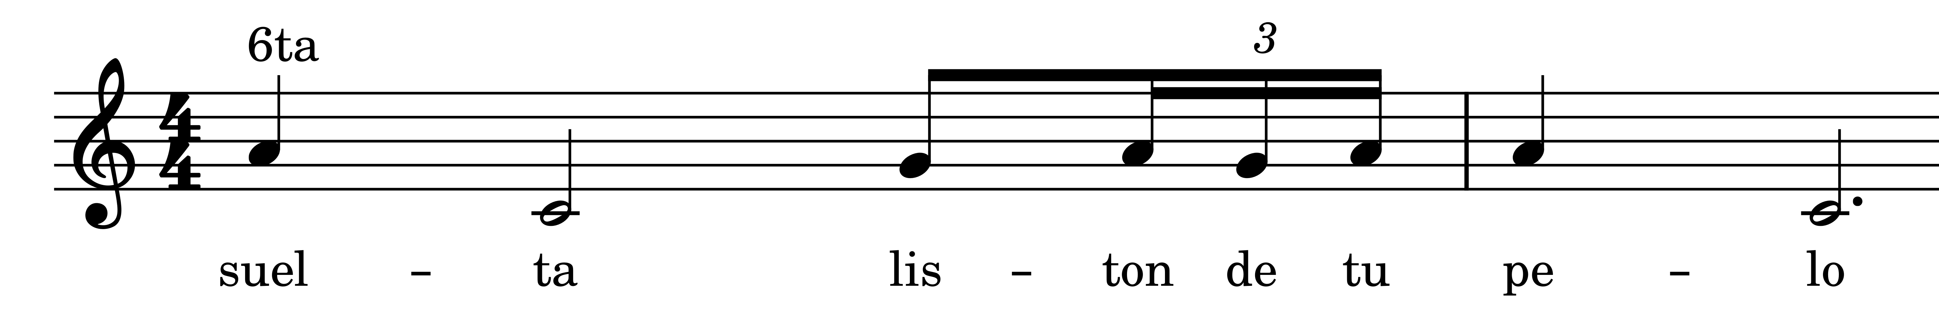

2 marzo Fuentes Digitales
Emile Berliner: Inventor del micrófono de listón, fundador de RCA, Inventor del gramófono.
Pines de cable MIDI:
- 1, 3: No se usan
- 4: 5 volts
1
3
- 5: Datos
4
2
5
- 2: Tierra
EQ:
- Paramétrico (Correctivo, Creativo)
  - Q
  - Gain
  - Frecuencia
- Gráfico (Correctivo)
  - Gain
- Semi-paramétrico (Correctivo, Creativo)
  - Frecuencia
  - Gain

3 marzo Lenguaje musical
Cadencias:
- Perfecta: V → I
- Rota: V→ VI, V→ III
- Plagal: IV → I
Se puede resolver un V a un VI para suavizar el I. El V → III es introspectivo.
Jónico (Mayor) | CMaj7 | Dm7 | Em7 | FMaj7 | G7 | Am7 | Bm7b5
Eólico (menor) | Cm7 | Dm7b5 | EbMaj7 | Fm7 | Gm7 | AbMaj7 | Bb7

5 mar A.P. + Negocios
Regalías: Venta del disco x Porcentaje pactado = Regalías
- 13-16% artistas nuevos
- 15-17% medio
- 18-20% Súper estrellas (1-2 millones de copias vendidas)

7 marzo
Acústica: Física del sonido.
Magnitudes y propagaciones.
La presión atmosférica (amplitud) se mide en pascales (Pa).

*Donde N = Newton
Mínima presión atmosférica al aire libre:

Útil para espacios cerrados y abiertos.
Potencia: Energía → Amp → energía eléctrica → Bocina (watts, potencia)
Watts → Cono de bocina → Intensidad acústica

Decibel: Viene del bell:

El sonido en un ambiente físico se mide en decibeles de presión sonora (dB_{SPL}) por sus siglas en ingles sound preasure level.

Convertir Pascales a dB: Como ejemplo convertiremos 1 Pascal a SPL

8 Marzo Lenguaje Musical
Jónico | 1Maj7 | 2m7 | 3m7 | 4Maj7 | 5⁷ | 6m7 | 7m7b5
Dórico | 1m7 | 2m7 | b3Maj7 | 4⁷ | 5m7 | 6m7b5 | b7Maj7
Frigio | 1m7 | b2Maj7 | b3⁷ | 4m7 | 5m7b5 | b6Maj7 | b7m7
Lidio | 1Maj7 | 2⁷ | 3m7 | #4m7b5 | 5Maj7 | 6m7 | 7m7
Mixo | 1⁷ | 2m7 | 3m7b5 | 4Maj7 | 5m7 | 6m7 | b7Maj7
Eólico | 1m7 | 2m7b5 | b3Maj7 | 4m7 | 5m7 | b6Maj7 | b7⁷
Locrio | 1m7b5 | b2Maj7 | b3m7 | 4m7 | b5Maj7 | b6⁷ | b7m7

Acorde = Acorde característico del modo
Pentatonica Mayor es la 2nda posición.

Marzo 9 Fuentes Digitales
Conversión análogo-digital (ADC)
Señal → Filtro 20hz-20khz (filtro anti-alias) → Sampleo de tiempo (reloj), bit-depth y amplitud →
→ Sample + hold (forma de onda se hace cuadrada) → Cuantización (asignar números a señal) →
→ PCM (pulse code modulation, se transforma a binario) → sale señal digitalizada.

Se puede simplificar como:
Filtro anti-alias → Sampleo → SnH → Cuantización → PCM
Conversión digital-análogo (DAC)
Similar a la ADC, pero sin pasar por el sample and hold y el flujo de señal es inverso al ADC:
PCM → Cuantización → Sampleo → Filtro anti-alias

El proceso de conversión ADC y DAC general latencia.
Teorema de Sampleo de Shannon-Nyquist
Se necesita el doble de muestras (samples) que la frecuencia mas alta de una señal band-pass-eada que se quiere capturar.
Recordemos que toda señal en el proceso de conversión (ADC y DAC) pasa por el filtro anti-alias, que hace la función de un band pass en el rango del oído humano (20-20,000 hz) para así cumplir el teorema Shannon-Nyquist.

Aliasing
El aliasing es un fenómeno en el que al capturar una señal por el mal muestreo no logramos capturar la señal con fidelidad y en lugar de la señal pura en nuestra grabación encontramos la señal con tonos adicionales que no estaban presentes anteriormente.
Este fenómeno puede sonar como distorsión o coloración del sonido original. Para evitarlo hay que seguir de manera correcta el proceso de muestreo según shannon-nyquist.
Los tonos adicionales que se generan por el aliasing siguen un patrón calculable.
- Una señal de 1,000 Hz
- Sampleada a 500Hz (sample-rate)
- Genera aliasing, un tono adicional de 500 Hz
- La nueva señal tiene 1 tono de 1,000 Hz y otro de 500 Hz.
El nuevo tono generado es la diferencia entre la (o las) frecuencia(s) en la señal original y la cantidad de muestras por segundo (sample-rate).

Aplicado al ejemplo:

Notemos que una señal como un instrumento o una voz tiene muchos tonos, no solo uno, por lo tanto se generan tantos tonos adicionales como tonos contenga la señal.
DAC tiene filtro anti-alias.

Bit-depth: Por cada bit de profundidad hay una diferencia de 6 dB_{FS}.
con 6 por salto
con 1.25 por salto
con 0.6 por salto
con 0.5 por salto
Bajar el bit depth genera errores de cuantización, ahí entra el ditter.
- CD: 44.1 Khz, 16 bits
- DVD: 48 Khz, 24 bits
- BluRay: 96 Khz, 24 bits o 32 bits
- BluRay HD: 192 Khz, 32 bits

Marzo 11 Ingeniera
Reverb
- Revs analógicas: Plate, Spring
- Revs Digitales: algorítmicas, convolución
RT 60 = Reverb time 60 dB, el tiempo que la “cola” del reverb tarda en reducirse por 60 dB.
Early reflections, refleciones tempranas= pre-delay.

RT 60
Early
Refrec.
Impulso

Marzo 12 negocios y apreciación musical
Surf Rock
- Dick Dale – Let’s go trippin’
- Wipeout – The Surfaris
- Pipeline – The Chantays
- Beach Boys – Surfin USA, Good Vibrations
Garage Rock
- The Kingsmen – Louie Louie
- Surfin’ Bird – The Trashmen

Publishing: Derechos de autor, regalías, distribuidor de dinero, plugger.
- Mecánicas: Regalías por venta de musica
- Ejecución publica: regalías por tocar la canción en vivo
- Sincronización: Regalías por sincronizarse con otro medio, video, cine, videojuegos, etc.

Marzo 14 Ingeniera
Longitud de onda:
Es la distancia entre el punto mas alto y el siguiente punto mas alto de una onda. Se mide en cm/s y m/s.

Longitud de onda en rojo.
Una onda tiene una frecuencia, esta se relaciona con el periodo de la onda. El periodo es el inverso de la frecuencia:

La longitud de onda de se abrevia como λ (lambda) y depende de la temperatura y la frecuencia.

Para calcular λ necesitamos la velocidad del sonido, esta depende de la temperatura y un valor constante como referencia.

Nuestra referencia para esta operación es 331 metros por segundo, esta hace referencia a cero grados, cada grado aumenta este numero por un factor de 0.6.

Como ejemplo calculemos la velocidad del sonido a 19 grados.

Ahora usemos este resultado de 19 grados para calcular la longitud de una onda de 1,000 Hz a 19°.

Esto significa que una onda de 1,000 Hz toma 34.24 cm en completar un ciclo. Pero siempre hay untos de mayor y menor amplitud – como la onda sube y baja hay un punto de máximo volumen y de mínimo volumen.
Con frecuencias que tienen una longitud de onda suficientemente largas habrá notorias zonas donde una bocina no puede transmitir un volumen “correcto” por esta oscilación de volumen tan larga en longitud.
Veamos 80Hz a 19 grados:

Una onda de 80 Hz a 19 grados toma 4.2 metros en completar un ciclo!
Fase y polaridad
Hablando de señal, tenemos la polaridad. En el audio hay el polo positivo y el polo negativo.
+
-

La fase NO es absoluta, la fase solo existe al comparar la polaridad de una señal contra otra señal.
0°
90°
180°
270°
0°
90°
180°
270°
360°

Marzo 15 Lenguaje musical
Dominante sustituto: Acorde Mayor con 7ma menor que se utiliza como substituto de un dominante secundario. El dominante sustituto mas común es el sustituto de trítono.
Substitución de trítono, “Tritone Sub”: Se encuentra a un trítono de distancia (tres tonos,#4,b5) del acorde a sustituir. Al ser un dominante sustituto el sustituto de trítono (abreviado SUB) también se trata de un acorde dominante – un acorde con 3ra Mayor, quinta justa y 7ma menor.
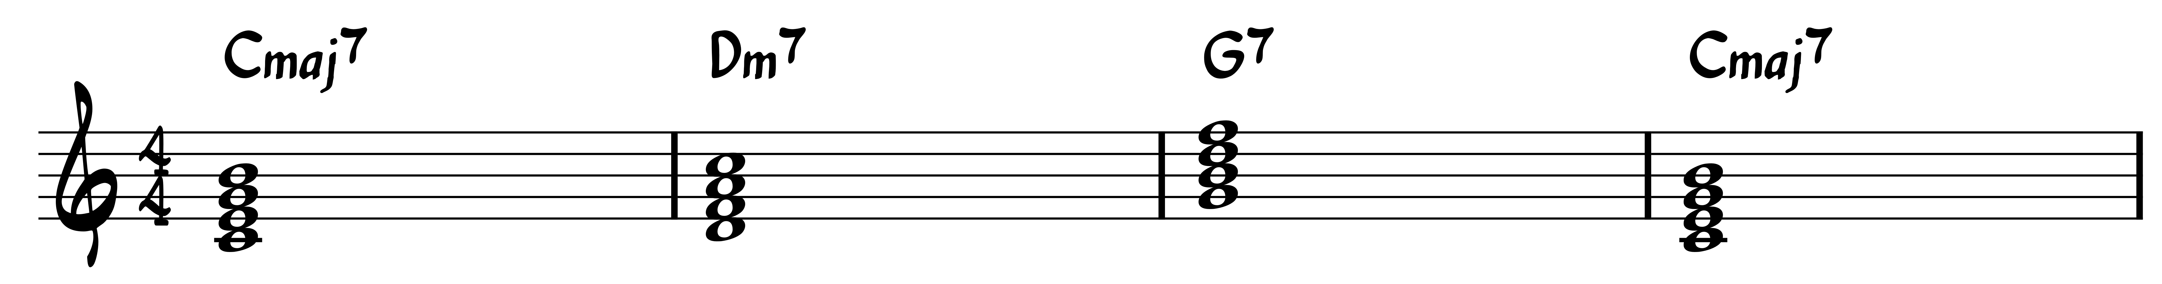
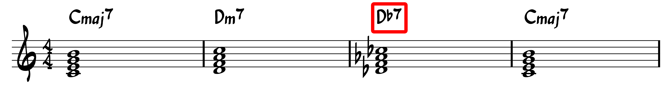
En este ejemplo en el segundo sistema el Db7 toma lugar del G7. Db7 esta a un trítono de G7, podemos contar un trítono como 3 tonos enteros, un salto de #4 o un salto de una 5ta bemol (b5).
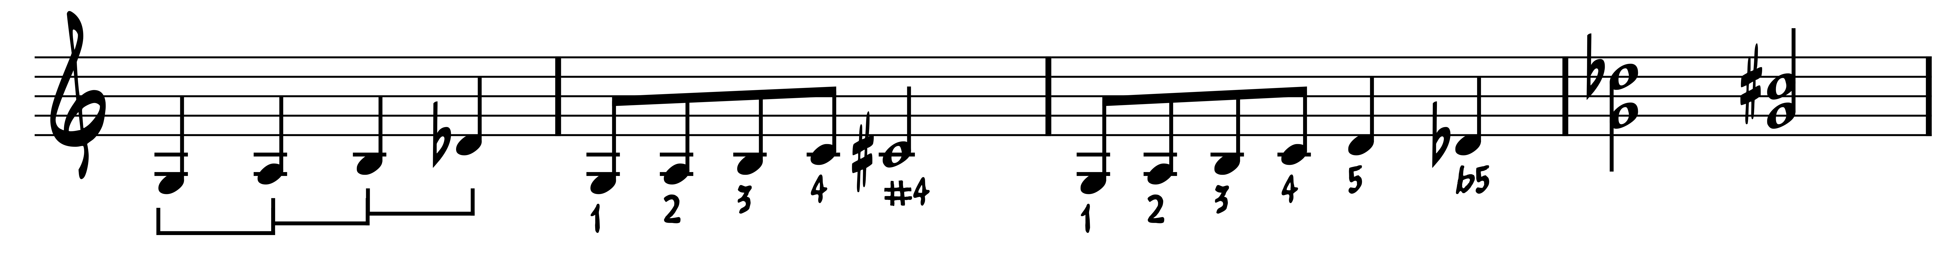
Podemos también calcular el sub. Tritonal escalar-mente. Contar un trítono de distancia a partir del 5to grado en una escala mayor es igual que el b2. Asi podemos rápidamente encontrar el tritone sub pensando en el 2 de la escala del dominante y convirtiéndolo en bemol y construyendo después un acorde dominante.
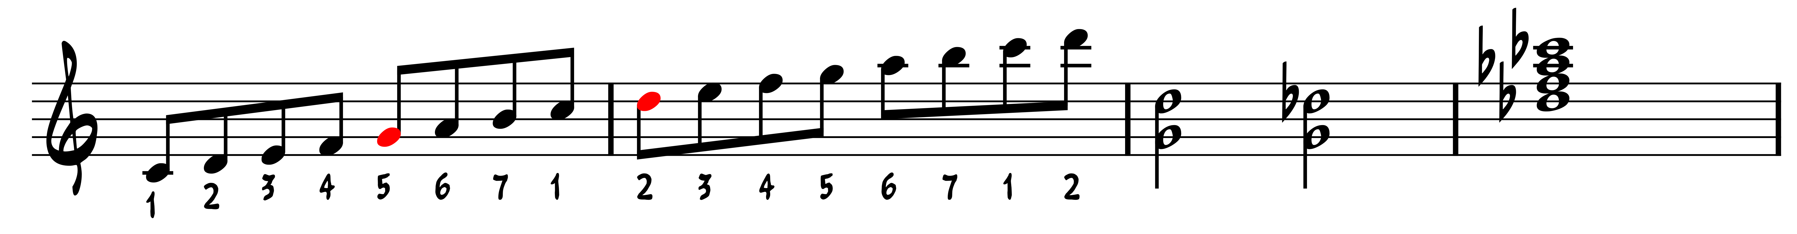

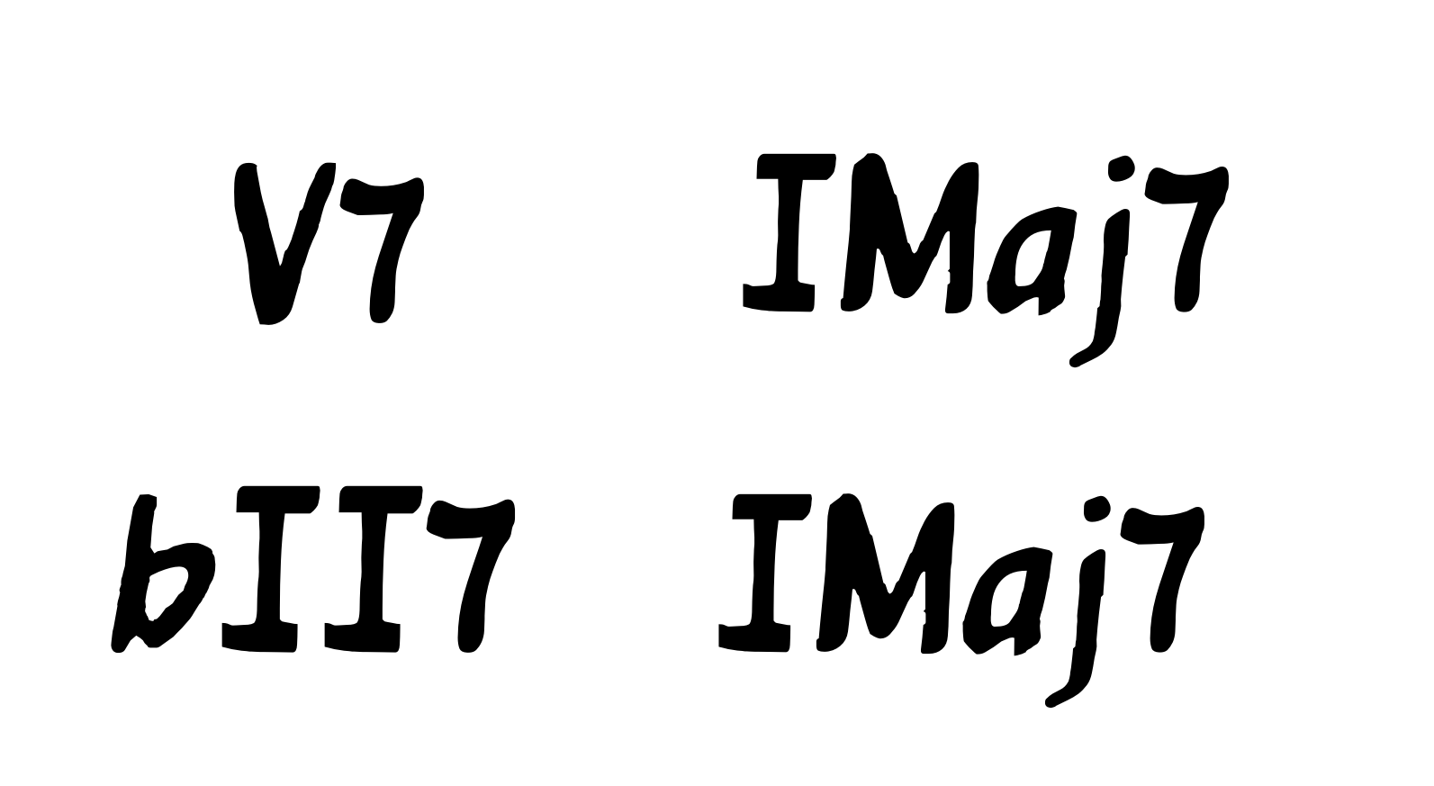

Podemos entonces pensar en el sub como un bII7.
Segundos relacionados: Un segundo relacionado es el acorde numero 2 de un dominante secundario, regular o sustituto.
Por ejemplo en C Mayor tenemos G7 como su V, su segundo es Dm7.
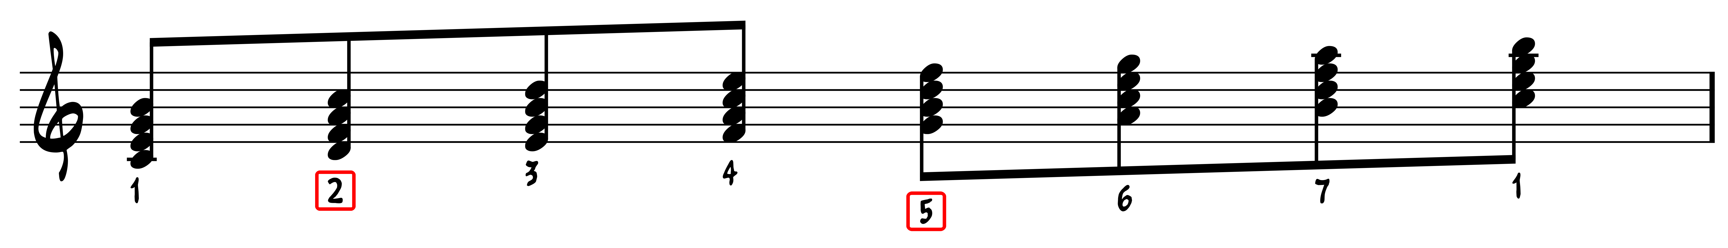
En Sign of the times de harry styles estamos en Fa Mayor, su V es C y el segundo relacionado de C es el 2do acorde de C Mayor, este es Dm7.
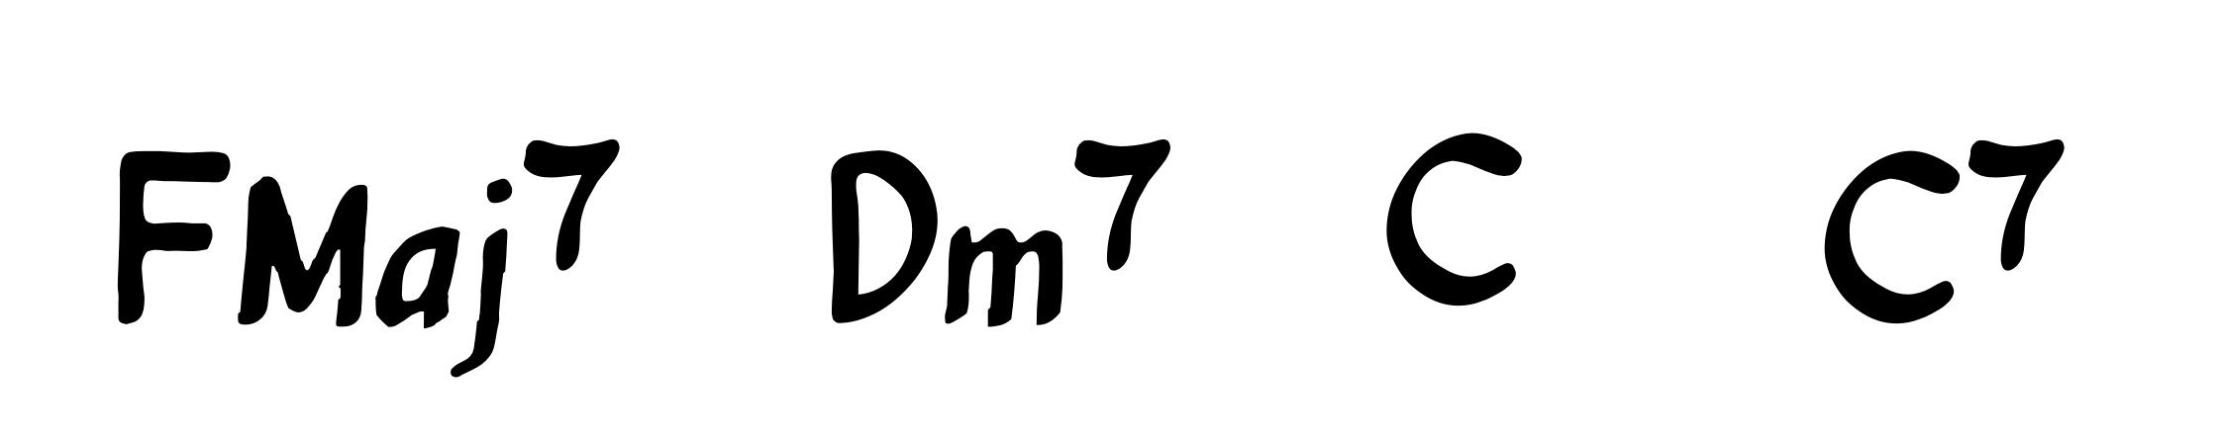

Estrictamente hablando C (o C7) no es un dominante secundario – mas bien un dominante primario, pues no sale de la tonalidad – pero sirve como un ejemplo de usar un II para ir a un V en una canción popular moderna. Los II-dos relacionados los conectamos con su V mediante braquets en la parte de abajo.
Los II-dos relacionados son comunes en una cadena de II-V-I, comúnmente usada para conectar secciones, tonalidades y acordes diatónicos.

16 marzo
Recomendación de libro: Understanding audio, daniel m. thomson
ovnilab.com, blog de compresores y hardware.

17 marzo Lenguaje musical
Dominantes secundarios: son acordes dominantes no diatónicos a la tonalidad que resuelven a acordes diatónicos. Por definición tienen su raíz en una nota diatónica.
Cada grado de una escala tiene su propio dominante secundario siempre y cuando el dom. secundario tenga su fundamental en una nota diatónica.
Nombramos los dom. secundarios referente al acorde al que resuelven. Se dice “el quinto del segundo” para referirse al dominante secundario que resuelve al segundo grado diatónico y se escribe en notación romana como V7/IIm7 (o de manera simplificada V/II).
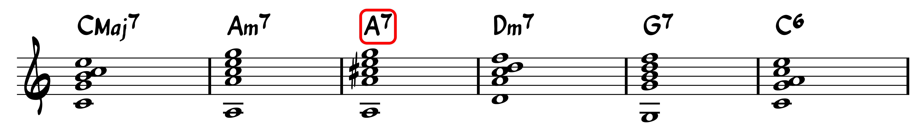
A7 resuelve a Dm7 muy naturalmente, esto se debe a que la raíz de este dom. secundario esta a una cuarta ascendente (o quinta descendente) de D, la raíz del acorde al que resuelve. Decimos que A7 es el 5 de Dm7 no de manera figurativa. A7 pertenece a una escala donde este es el 5 y el 1 es Dm7, cada dom. secundario se trata de un V-I en escalas no diatónicas al resto de la canción.
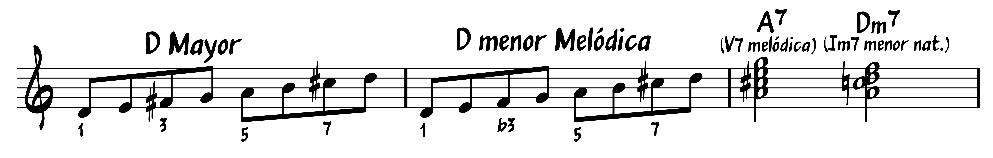
En el caso del V7/IIm7 en C Mayor, A7 viene de D menor Melódica.
Marcamos una resolución de un dominante secundario de una cuarta ascendente (o quinta descendente) con una flecha que apunta al acorde de resolución. Por esta razón los II-V-I se marcan con flecha entre el V y el I y brackets entre el II y el V, que es su segundo relacionado.

II | V | I

Al igual que hay un dom. secundario que resuelve al dos hay un dom. secundario para cada grado en C Mayor tenemos:
A7 | B7 | C7 | D7 | E7

Cada dom. secundario esta a una cuarta ascendente (o quinta descendente) de su resolución.
Recordemos que por definición los dominantes secundarios son solamente los acordes dominantes que tienen su raíz en una nota diatónica. Por lo tanto la quinta de B es F# que no pertenece a C Mayor (C,D,E,F,G,A,B) por lo tanto un acorde dominante construido en F# no es un acorde dominante secundario.
También podemos concluir que F# no es un dom. secundario por su sonoridad. Los dom. secundarios tienen una resolución adudiblemente fuerte y sin ambigüedad. Si tocas D7 el oído te “pide” resolver a GMaj7 y esta resolución es tan obvia y natural que no podemos imaginar otro sonido que resuelve D7 ademas de GMaj7. Este no es el caso de F#7, que sonoricamente resuelve a un acorde que no pertenece al grado que debería resolver, debería resolver a Bm7b5 pero resuelve a BMaj7. Esto hace a F#7 un acorde con poca o nula utilidad, pues nos lleva a una escala diferente a la escala en la que queremos mantenernos.
Por su resolución ambigua y por no empezar en un grado diatónico no se considera que existe un V7/VIIm7b5. El acorde existe mas no tiene función de un dom. secundario.

